1. Поясните тезис «PL/SQL – процедурное расширение SQL»

Procedural Language extensions to SQL

* Основной язык для программирования хранимых процедур

Приложение может быть проще в реализации при написании бизнес-логики на основе хранимых процедур

1. Чувствителен ли к регистру язык **PL/SQL**?

нет

1. Что такое анонимный блок? Как выглядит простейший анонимный блок **PL/SQL**? Почему он называется анонимным.

* Не имеет секции заголовка
* Используется как скрипт для выполнения PL/SQL
* Не может быть вызван из другого блока
* начинается с DECLARE или BEGIN

1. Что необходимо предпринять, для того чтобы вывод процедуры **dbms_output.put_line** отображался в **SQL+, SQLDevеloper**.

Модуль DBMS_OUTPUT обеспечивает вывод информации для отладки

Для того, чтобы вывод DBMS_OUPUT отображался в SQL+ необходимо выполнить команду           **set serveroutput on**

1. Перечислите, из каких секций состоит программа на языке **PL/SQL**? Объясните их назначение. Какие из них обязательные?

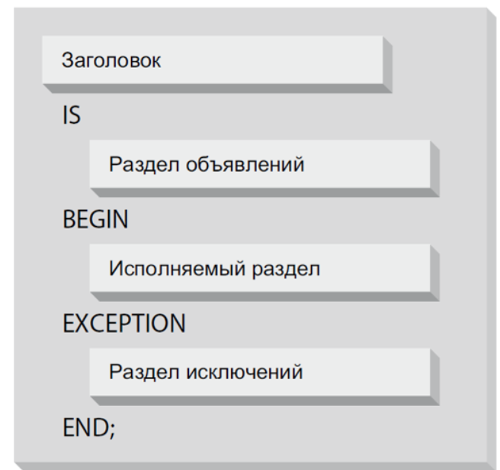

Обязательные BEGIN и END (исполняемый раздел)

1. Что такое исключение PL/SQL?

* Может содержать столько блоков WHEN, сколько выделяется обрабатываемых исключений
* Остальные – в WHEN OTHERS
* Можно определять свои исключения
* Функция SQLERRM возвращает сообщение об ошибке, связанной с исключительной ситуацией
* Функция SQLCODE возвращает номер ошибки, связанной с исключительной ситуацией

Могут быть использована только в разделе обработки исключений

Не имеют параметров или аргументов

1. Что такое вложенные блоки PL/SQL? Для чего они применяются? Как работают секции исключения во вложенных блоках?

* Область действия (scope) – переменные, исключения, модули – локальны в рамках блока;
* Область видимости – в текущем блоке;

1. Совпадают ли типы данных базы данных Oracle и PL/SQL?

Нет, PL/SQL поддерживает несколько числовых типов и подтипов, не имеющих прямого соответствия среди типов баз данны.

1. Какая семантика символов используется в Oracle?

Байтовая семантика рассматривает строки как последовательность байтов

Символьная семантика рассматривает строки как последовательность символов

Задается параметром NLS_LENGTH_SEMANTICS

По умолчанию  - BYTE

Можно задавать семантику для столбца:

VARCHAR2(20 BYTE)

VARCHAR2(10 CHAR)

1. Перечислите все типы данных для хранения символьной информации в базе данных Oracle и программе на PL/SQL.

char

nchar

varchar2

nvarchar2

1. Перечислите все типы данных для хранения числовых данных в базе данных Oracle и программе на PL/SQL.

number

binary_float

binary_double

binary_integer

pls_integer

natural

naturaln

positive

positiven

signtype

int

…

1. Перечислите все операции, которые использовались при выполнении работы.

loop, for, while, case

1. Перечислите представления словаря базы данных, хранящие информацию связанную PL/SQL.

show parameter plsql_warnings;

select name,value from v$parameter where name='plsql_warnings';

select * from v$parameter where name like '%plsql%'

show parameter plsql;

show parameter nls;

1. Как получить все параметры Oracle связанные с PL/SQL?

select * from v$parameter where name like '%plsql%'

show parameter plsql;

show parameter nls;